Izdelava občinske celostne prometne strategije (OCPS) občine Črnomelj

I. javna razprava - oblikovanje vizije in opredelitev ciljev

Črnomelj, 10. 06. 2024

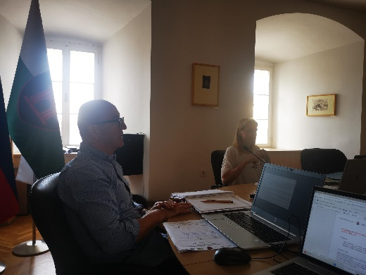
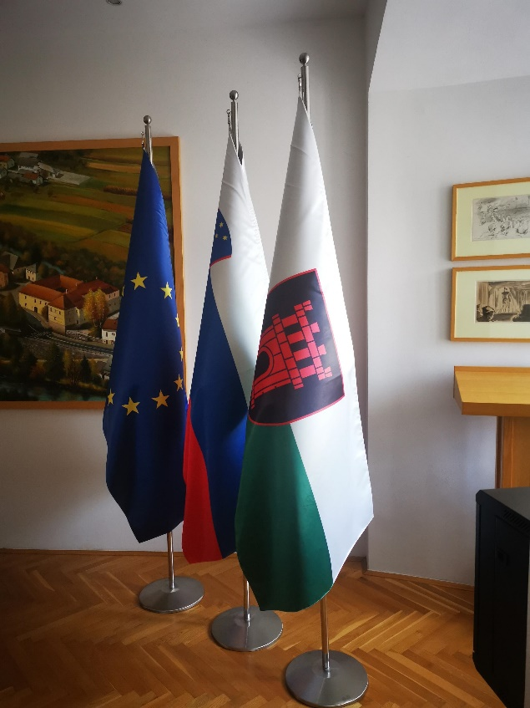

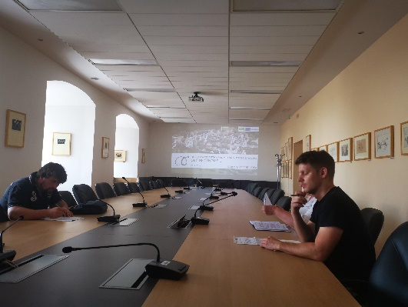

1 UVOD

Prva javna razprava za izdelavo OCPS Črnomelj je bila organizirana z namenom predstavitve postopka izdelave dokumenta in rezultatov prve delavnice delovne skupine za pripravo OCPS, ki je oblikovala predlog vizije in določila cilje OCPS Črnomelj.

Na začetku je zbrane na javni razpravi pozdravila mag. Anita Jamšek, vodja projektne pisarne. V uvodu je bil, s strani izdelovalca, predstavljen namen, cilji in postopek izdelave OCPS Črnomelj ter predstavitev predloga vizije in ciljev, ki sta predmet javne razprave. Po tem je sledila javna razprava.

Med diskusijo v manjši skupini (8 udeležencev) smo razpravljali o zapisani viziji ter o pomembnosti izbranih ciljev.
Eden izmed udeležencev razprave je izrazil svoje mnenje, da vizija in cilji niso tako pomembni za občane, temveč so bolj pomembni konkretni ukrepi, ki se bodo izvajali. Izpostavil je, da so bili ukrepi v prejšnji strategiji premalo ambiciozni in niso zadostili potrebam občanov, zato je delil kar precej konkretnih predlogov ukrepov, za uresničevanje vizije in ciljev OCPS, ki jih bomo upoštevali v naslednjih fazah izdelave dokumenta (na primer vzdrževanje pločnikov na Zadružni cesti, center za cono 30 in za pešce, kolesarska povezava med Kanižarico in Dragatušem ipd.).
Drugo izraženo mnenje je bilo pozitivno glede vizije in ciljev, saj so jih pohvalili kot dobro usmerjene k uresničevanju prometne politike občine. Poudarjeno je bilo tudi, da so cilji dobro zastavljeni in, da njihove aktivnosti na terenu stremijo k zagotavljanju ustreznih pogojev za varnost pešcev in kolesarjev.
Tudi ostali udeleženci so menili, da je vizija ustrezna in da so cilji konkretni.

2 SPLETNA JAVNA RAZPRAVA

Zaradi manjše udeležbe javnosti na javni razpravi o viziji in ciljih OCPS s fizično prisotnostjo udeležencev, smo razpravo izvedli tudi prek spleta, in sicer tako, da smo na občinski spletni podstrani za izdelavo OCPS objavili poziv k ocenjevanju izdelane vizije in ciljev, ter prosili za povratne informacije. Anketo smo nadalje delili prek različnih organizacij in družbenih omrežjih in prosili člane delovne skupine, da jo razširijo po svojih kanalih. Na anketo so se lahko zainteresirani odzvali v času 14 dni po objavi in prejeli smo 21 odzivov. Anketa je bila sestavljena iz uvoda (pojasnil o postopku in izdelavi OCPS), ter iz treh vprašanj, in sicer:
- Kako ocenjujete ustreznost vizije in njeno utemeljitev za občino Črnomelj?
- Kako ocenjujete ustreznost ciljev za občino Črnomelj?
- Prosimo obrazložite svoji oceni ali dodajte komentar na vizijo in cilje. Bi kaj spremenili?
Na prvi dve vprašanji so anketirani odgovarjali z oceno na lestvici od 1 (najslabše) do 5 (najboljše), pri zadnjem so morali obrazložiti oceno ali podati komentar.
Rezultati kažejo, da je ustreznost vizije in ciljev prav dobra. Med obrazložitvami so pozitivni in nevtralni komentarji, ki sicer večinoma potrjujejo ali spodbujajo zastavljeno vizijo in cilje. Nekateri omenjajo konkretne ureditve v prometu in ukrepe, ki bodo predmet kasnejših faz izdelave OCPS in temu bo tudi posebej namenjen del sodelovanja z javnostjo.
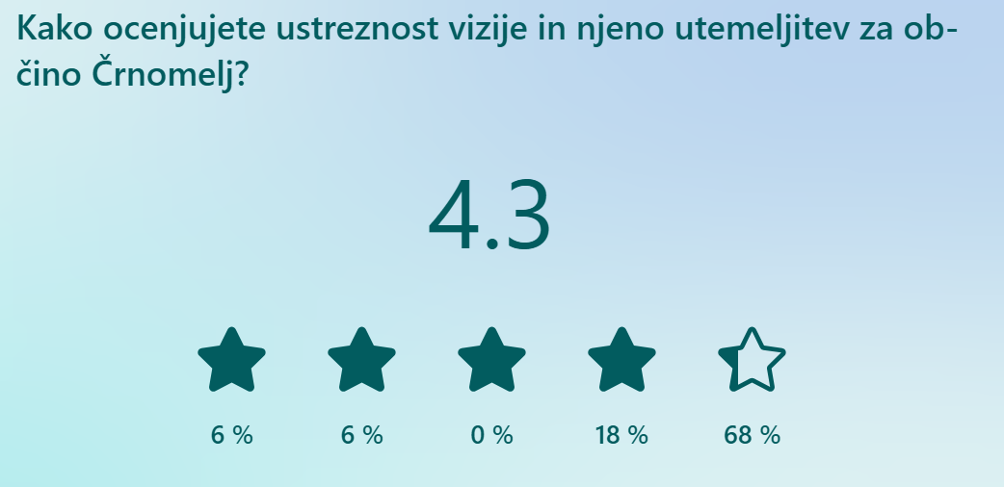 | 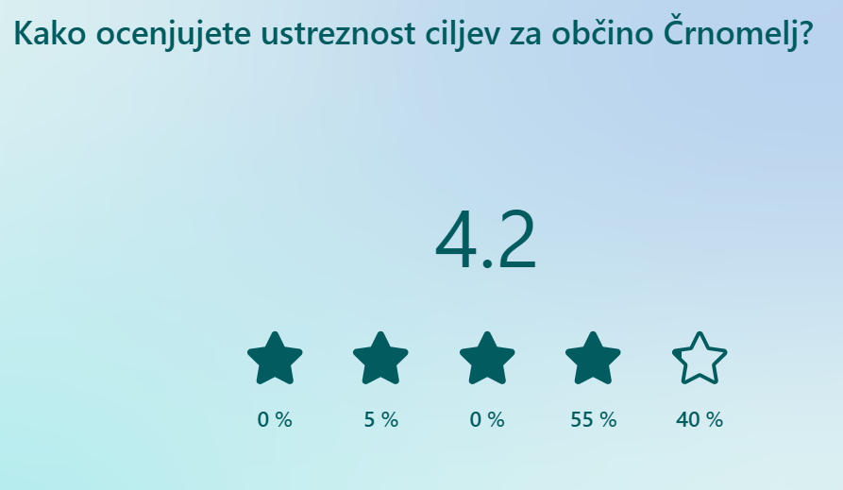

Predlogi in komentarji se večinoma nanašajo na:
- Potrebo po infrastrukturnih posodobitvah:
  - Brez izboljšav infrastrukture in javnega prevoza bo težko uresničiti vizijo.
  - Predlog za ureditev parkirnih površin v starem mestnem jedru in povezava z drugo prometno infrastrukturo.
- Izpostavljanje specifičnih ciljev:
  - Cilja 1 in 7 se podvajata, predlagajo njihovo združitev.
  - Posebna pozornost naj bo namenjena ciljem, ki se nanašajo na dostopnost storitev in varnost.
- Splošnost ciljev:
  - Nekateri menijo, da so cilji preveč splošno zapisani in bi želeli videti bolj specifične in merljive cilje.
  - Pomembno je vključiti mlade v proces, saj bodo oni nosilci sprememb v prihodnosti.
- Skepticizem in kritiko:
  - Pomanjkanje jasnega načrta za doseganje ciljev.
  - Občutek, da brez temeljnih prometnih povezav (avtoceste, železnice) ne bo mogoče doseči večje uporabe javnega prevoza, hoje in kolesarjenja.
- Dodatne predloge:
  - Poudarek na dostopnosti do urejenih odprtih javnih površin, ne le objektov.
  - Vizijo je treba prilagoditi realnim potrebam in zmožnostim občine.
  - Pogostost linij javnega prevoza je premalo zadostna.
  - Predlagajo uvedbo električnega minibusa na poziv.
  - Spremembo slogana v »Črnomelj v gibanju - zdravo in varno!«
Povzetek glavnih točk iz povratnih informacij lahko strnemo na naslednji način:
- Podpora in odobravanje: Splošna podpora viziji in ciljem z izpostavitvijo pomembnosti trajnostne mobilnosti.
- Potrebne infrastrukturne izboljšave: Brez posodobitev infrastrukture bo uresničevanje ciljev oteženo.
- Izboljšanje javnega prevoza: Povečanje pogostosti linij in uvedba novih rešitev, kot je električni minibus.
- Konkretizacija ciljev: Potreba po bolj specifičnih in merljivih ciljih, vključno s poudarkom na ključnih področjih, kot so dostopnost storitev in varnost.
- Dostopnost javnih površin: Večji poudarek na dostopnosti odprtih javnih površin za vse prebivalce.
- Vključevanje mladih: Pomembnost vključevanja mladih v proces za dolgoročne spremembe v potovalnih navadah.
Ugotavljamo, da komentarji odražajo raznolike perspektive in pomisleke glede obstoječega stanja prometnega režima v Črnomlju ter ponujajo koristne vpoglede za morebitne izboljšave in izdelavo OCPS. Konstruktivnih predlogov za spremembo predloga besedila vizije ali ciljev nismo prepoznali, na podlagi pobud in predlogov komentarjev bosta ustrezno dopolnjena predloga vizije in ciljev z njihovo obrazložitvijo.
V nadaljevanju bodo izvedene še dodatne aktivnosti v sklopu izdelave OCPS, kjer bo možnost vključevanja javnosti in intenziven prispevek k vsebinam (ankete, javni dogodki, delavnice, javne razprave).

Priloge:
- Vizija in cilji iz javne razprave
- Predstavitev iz javne razprave
- Lista prisotnosti
- Rezultati spletnega vprašalnika o viziji in ciljih

